EXPOSICIÓN:
“A cor viaauria”
Juan Rúa
C.H. de Ourense – Marzo de 2008
Hai moitas cores: verde, azul, encarnado... Pero a todas elas temos que engadir agora unha nova: a cor viaauria.
Nunha andaina de Viaauria, un día que se puxo a chover, aprendín que tendo fe é posible mercar un paraugas nun bar.
En Viaauria saben moito do poder da fe. Saben, por exemplo, que tendo fe se pode conseguir que cento e pico persoas se levanten o sábado antes das sete da mañá para ir camiñar.
En Viaauria saben que facendo as cousas con fe e con amor se lle pode dar á vida de moita xente unha cor diferente, a cor viaauria.
Para min o mundo é mais fermoso dende que coñezo esta nova cor, dende que aprendín a mirar as persoas e as cousas cunha ollada diferente, vendo nelas a cor viaauria.
Isto é o que trato de amosar nestas fotos: algúns dos matices da cor viaauria.
(Este folleto é para ver a exposición. Non levalo. Grazas)

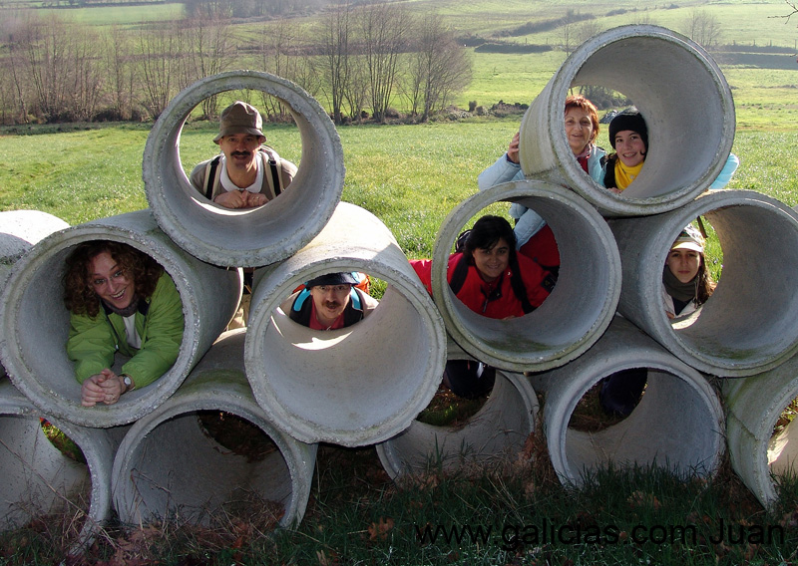

Sorrisos
Viaauria son persoas,
rostros, miradas,
palabras, silencios,
conversas, sorrisos...
Imaxinación,
orixinalidade,
camiñantes que andan
cos cinco sentidos...

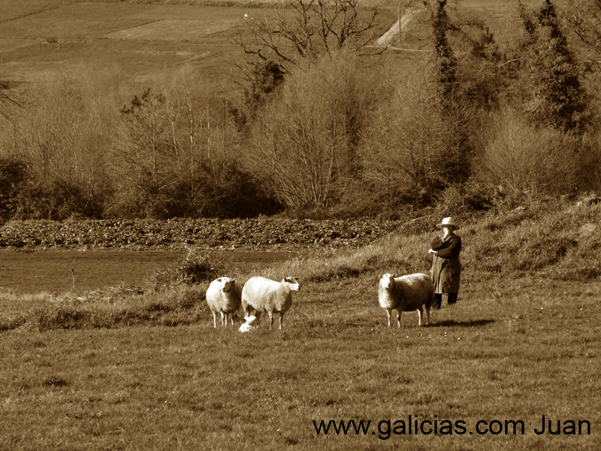

Intrahistoria
Intrahistoria. A historia das cousas pequenas. Un campo. Tres ovellas. Un año. Unha muller. Cántas lembranzas, bágoas, amores e desamores, beixos antigos... agochados detrás do aparente silencio da tarde... Cántos soños que descoñecemos e non acertamos a imaxinar... Toda unha vida detrás desta imaxe... E moitas outras vidas de devanceiros que acariciaron cos seus pes este mesmo campo...

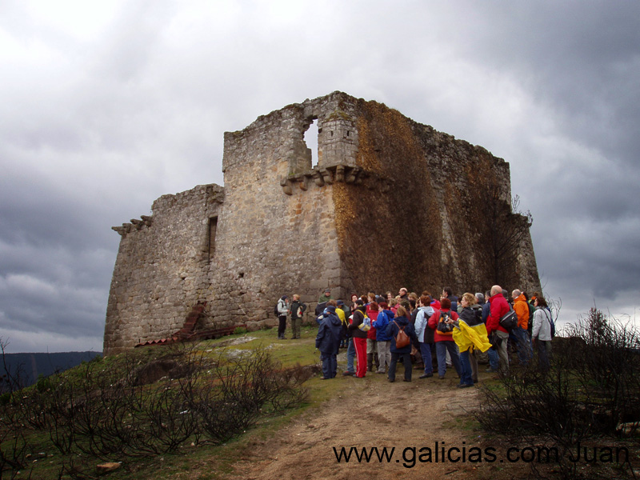

Ruinas
Edificación abandonada. Medran dentro as herbas e as silveiras. O teito roto. E detrás o ceo de todos os séculos coa mesma forza de sempre. En pé quedan as paredes: a pedra que nunca se deixa morrer de todo.
O monte queimado. O ceo ameazante. E no medio, incombustible, viaauria, amosando serenamente as súas cores ledas...
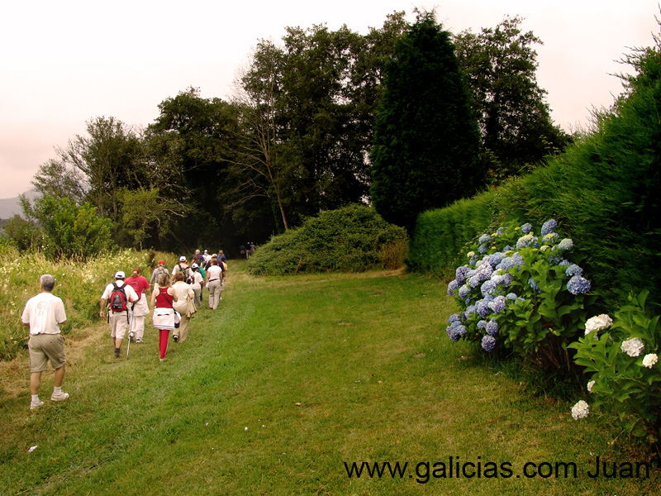

Camiñando
Beira do Pai Miño. Por unha alfombra verde. Camiñando vas os viaauriños de mil cores. Á dereita as hortensias, caladas, adornan a estampa coa súa presenza. Ó fondo agarda, fermoso e firme, o bosque.

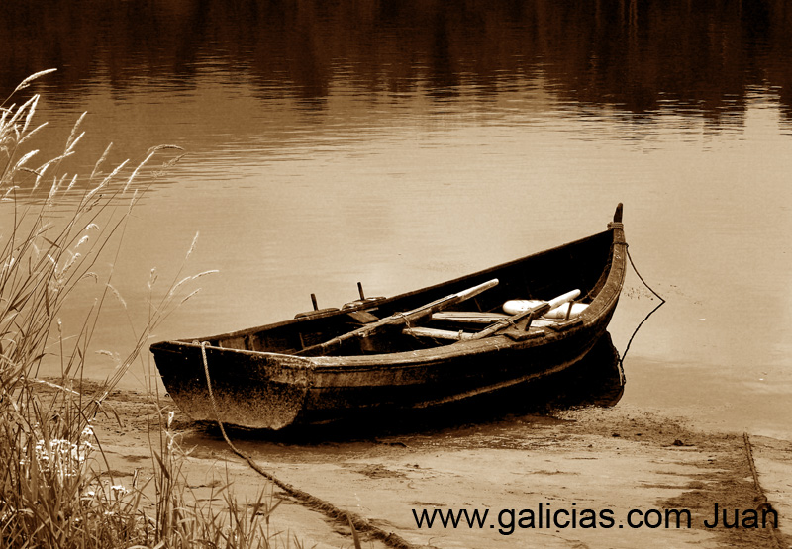

A barca
Abrazo entre a terra e a auga.
Deitada, agarda, tranquila, a barca

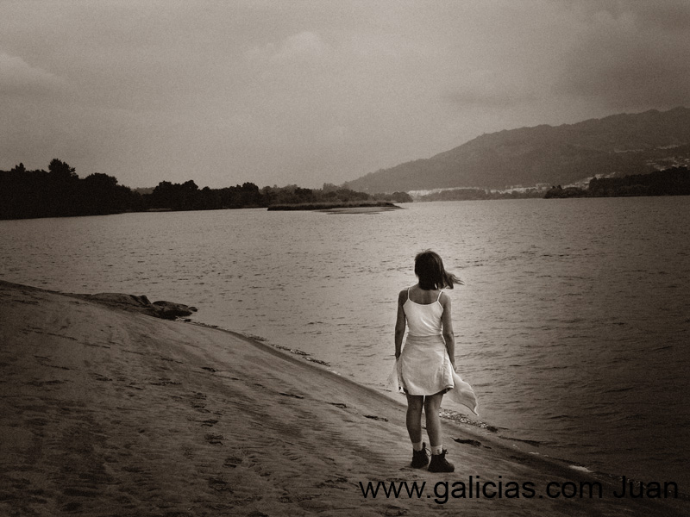

A muller
Auga, terra, ceo...
e a muller no medio
para darlle alma
ó universo enteiro.

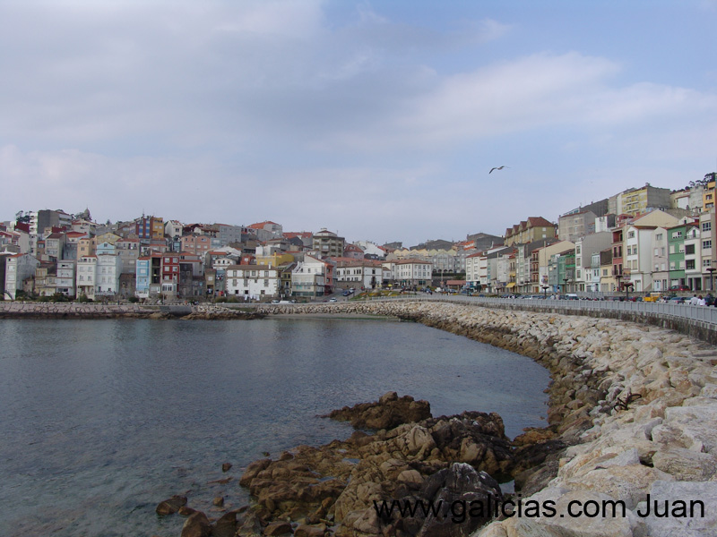

A Garda
Mirando ó mar. Sementado de gaivotas. Salpicado de mil cores. Dorme, esperta, vive... esta vila ben gardada: A Garda.

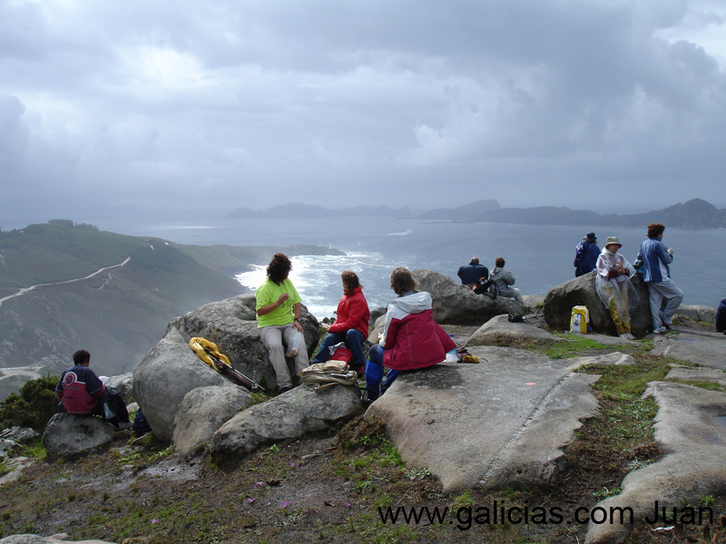

As Illas Cíes
Recortadas no horizonte, chaman por nós, reclaman a nosa atención, esixen a nosa mirada... son elas, as de sempre, eternamente deitadas nunha das mais fermosas portas de Galicia: as Illas Cíes.
Un dos mellores tesouros de Galicia. O Prestige encheunas de betún. Pero a forza do mar volveunas limpar. E seguen sendo, coma sempre, un escaparate da beleza da nosa Terra

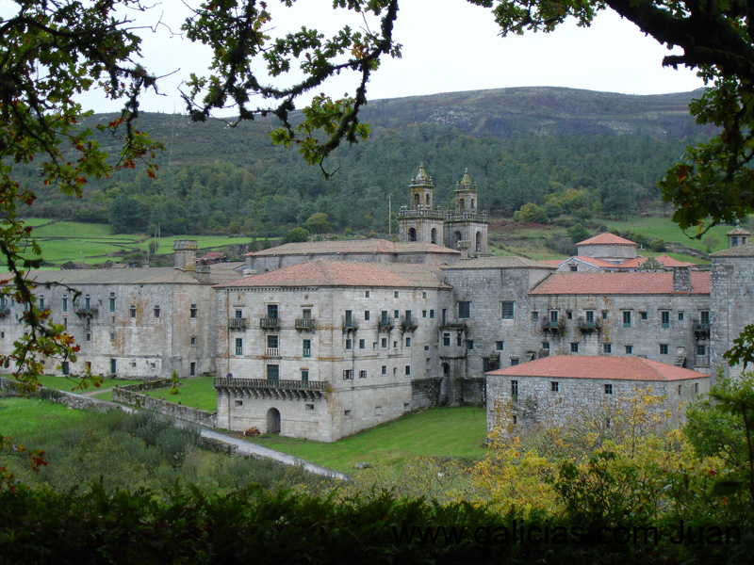

Oseira
Escorial galego. Pedra e mais pedra. Sereno, soberbio, forte, impresionante... Sorprendente. Fermoso. Impoñente. O mosteiro de Oseira.
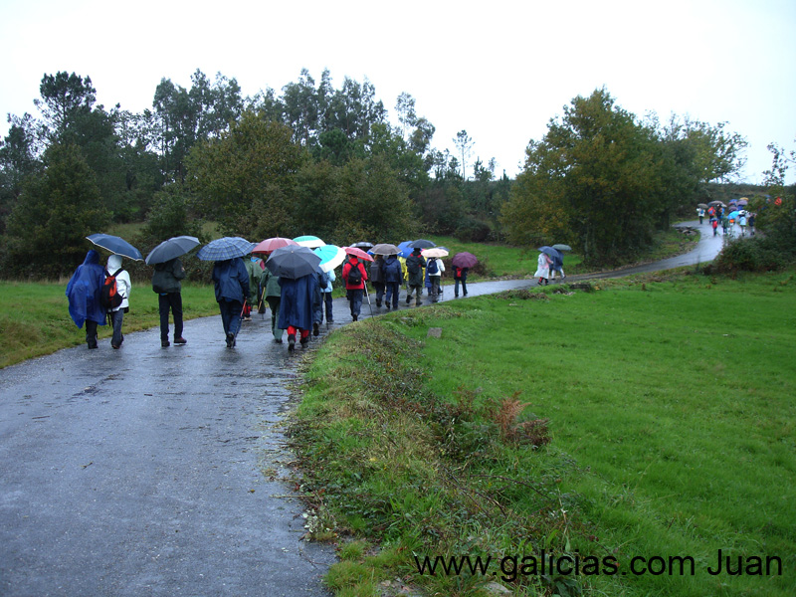

Paraugas
Non podo imaxinar cómo sería viaauria se non existiran os paraugas... Gústanos o sol. Pero sen a fermosura da choiva non seriamos os mesmos. Os sorrisos máis fondos sempre os atopei nos días de mal tempo...

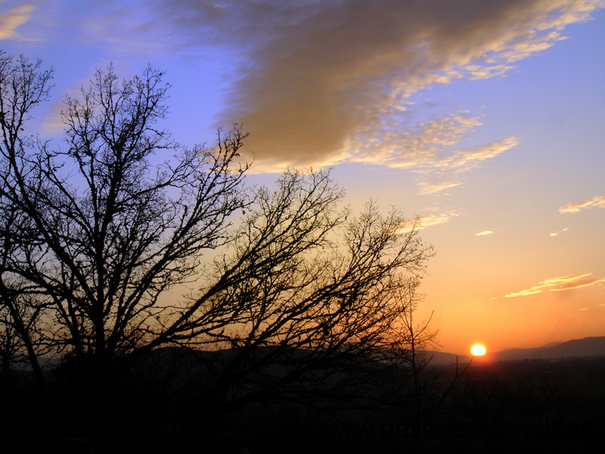

Solpor
Dende o mosteiro de Trandeiras, un dos puntos máxicos da alma de viaauria, vimos esta posta de sol, detrás dese mar de terra que chaman a Limia... Onde antes, en tempos, houbo unha lagoa...

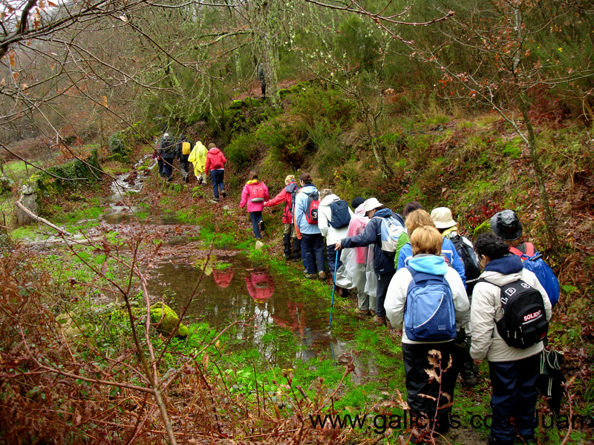

Sendeiros de cores
Auga, terra, sendeiro mollado... cores e sorrisos camiñando: nos, os viaauriños.

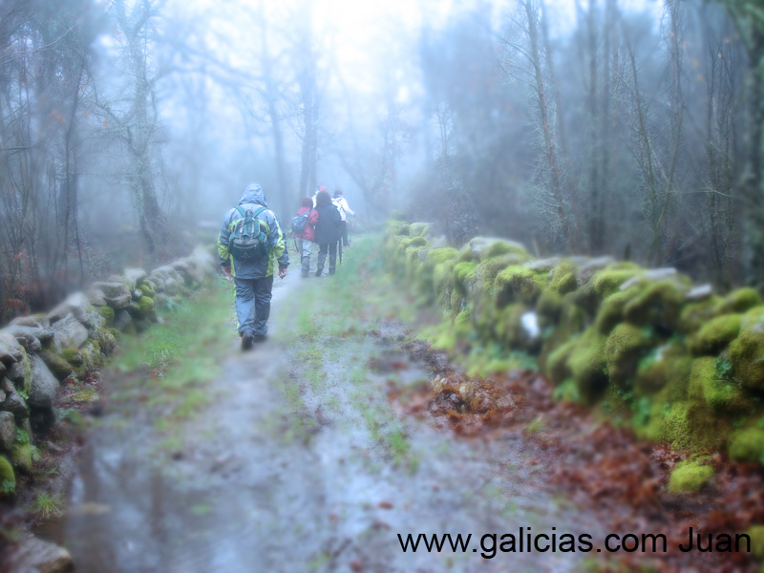

Un mundo de soños
Néboa pecha. Musgo. Paredes de pedra. E o silencio que camiña en ringleira entre a brétema. Dentro van os pensamentos, as bágoas, as ledicias... e os soños. Un rico mundo interior.
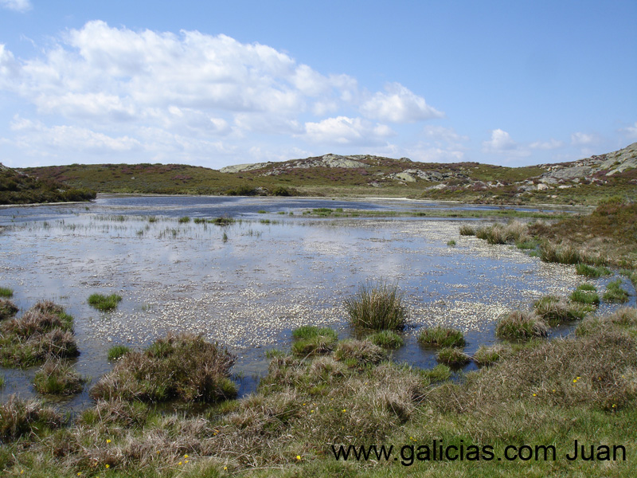

Campas de Laude
Saímos de Ourense ás 8:00, en dous autobuses, pola autovía, en dirección a Madrid. E, cando xa faltaba pouco para que rematase a provincia, collemos por unha estrada que nos levou, xogando ó “escondite” coas montañas, a un pobo chamado Barxacova ou Barjacova, situado xa en terras da provincia de Zamora.
O día estaba fermoso e soleado. Fresco. Marabilloso. Subimos e subimos, buscando o ceo que estaba cada vez mais preto. Topamos paisaxes impresionantes, flores e plantas que so viven na alta montaña, ras de San Antón e outros animaliños que non nos dixeron como se chamaban... Topamos pequenos lagos. E "castelos" de pedras que marcaban lugares especialmente visibles, recortando a súa silueta contra o azul celeste.
Comemos en boa compaña. Repousamos un chisco. E logo baixamos (¡vaia baixada!!!) de cara un val que nos levou de novo a Barxacoba.
Pasamos frío na subida, cando camiñabamos pola cara norte da montaña, vendo ó lonxe a neve en Peña Trevinca, e respirando o aire afiado que dende alí viña. E pasamos calor na baixada, cando, protexidos do vento do norte, sentimos o sol nos nosos corpos, camiñando pola aba sur das montañas.
E por dentro, cada un sabe o que sentiu... Para algún foi un reencontro coas súas raíces de alta montaña, coa nenez, cos recordos dos días pasados coidando as vacas... Para moitos... notábase de cando en cando un arrecendo intenso que traía a presenza da lembranza de Laude. Para outros... Cada un sabe o que ese día sentiu nacer ou renacer dentro do seu corazón... Pero en todos se escoitaba a música da amizade, da ledicia e da boa compaña. E... ¡todos nos sentimos vivos! ¡Intensamente vivos!.
En Barxacoba volvemos coller os buses para Ourense. No zurrón interior trouxemos unha morea de enerxía, aire fresco, conversas amigables, e sorrisos de mil cores... Non foi, dende logo, un día perdido. ¡Nin moito menos!. Foi un día marabilloso, coma todos os días viaauria.
(5-5-2007)

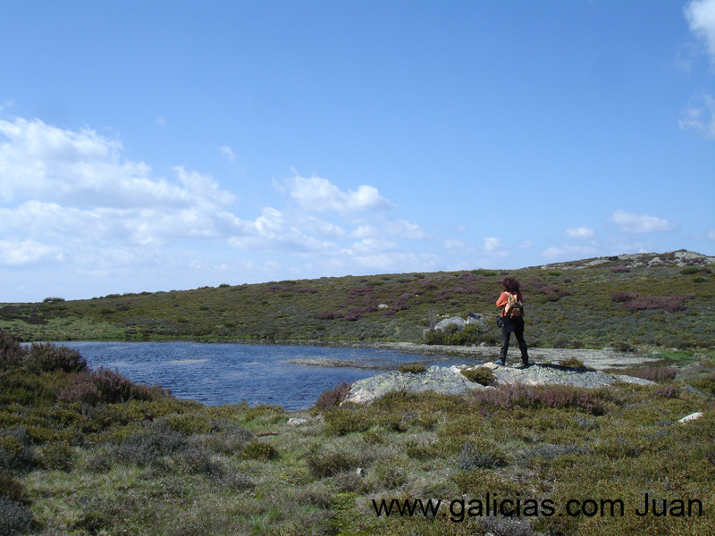

A alma
Seguimos na andaina das Campas de Laude. E esta é ELA, Helena, a alma de Viaauria.
Dentro están, silandeiros, os seus recordos, os seus soños, as súas lembranzas, o seu corazón e os seus pensamentos... Todo de luz e ouro.

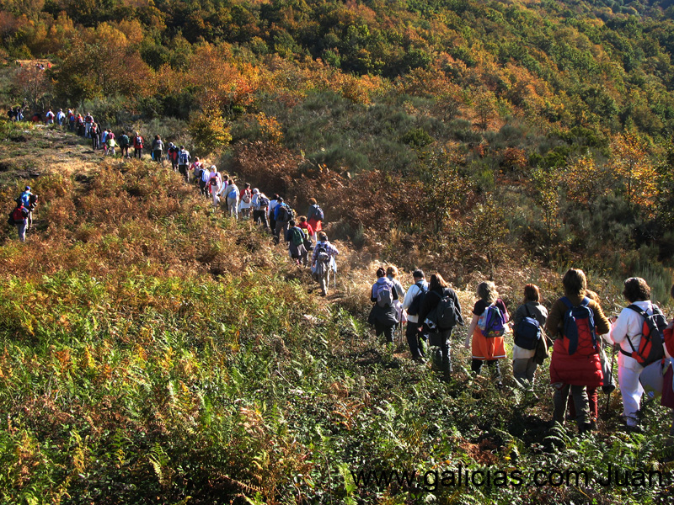

Cores entre cores
Ás veces penso que viaaria é un elemento máis da paisaxe: almas con cores entre as cores das plantas e das árbores.

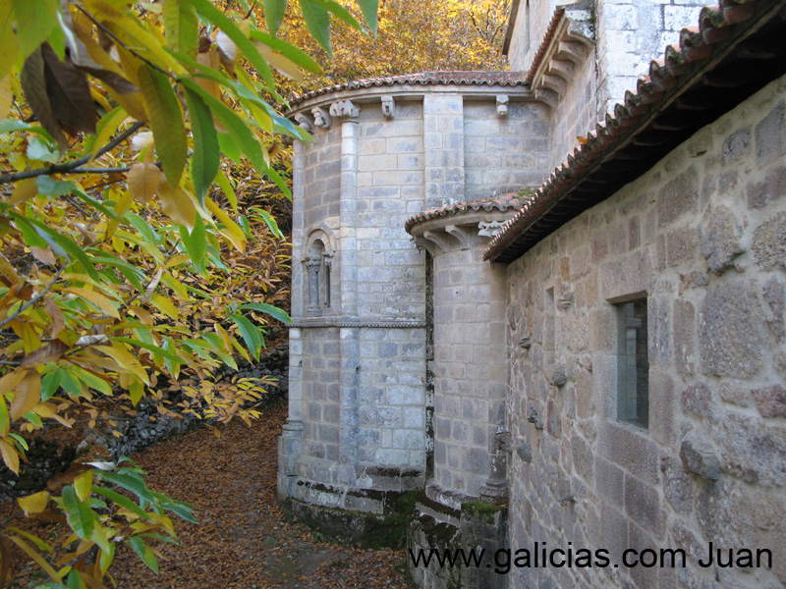

Santa Cristina
Onde a pedra e a vexetación se abrazan, xuntando os seus beizos eternos nun beixo de maxia. Un lugar tan fermoso e agradable... que fai que sempre que o piso me sinta feliz...

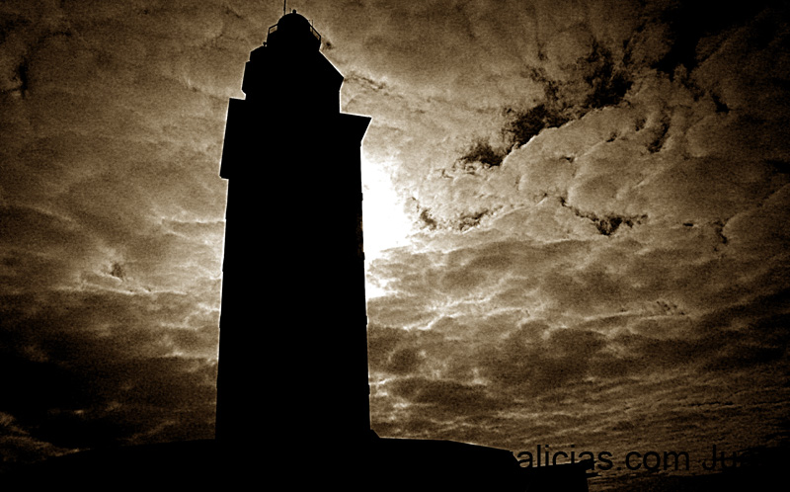

A Torre de Hércules
Calada, muda, recortada contra o ceo, alí segue, século tras século, a senlleira torre. Onde nace a Coruña. Alí, onde acaba o mar e a terra empeza: na Torre de Hércules

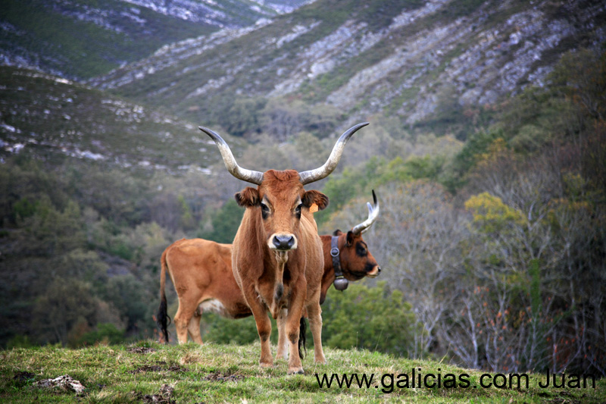

A vaca
Animal sagrado na India. A vaca. É difícil entender a historia de Galicia sen ter en conta a vaca... Alimento, -leite e carne-, traballo, -arar a terra, tirar do carro-, calor e compañía... Sen ela moitos dos nosos antepasados non houberan podido sobrevivir...
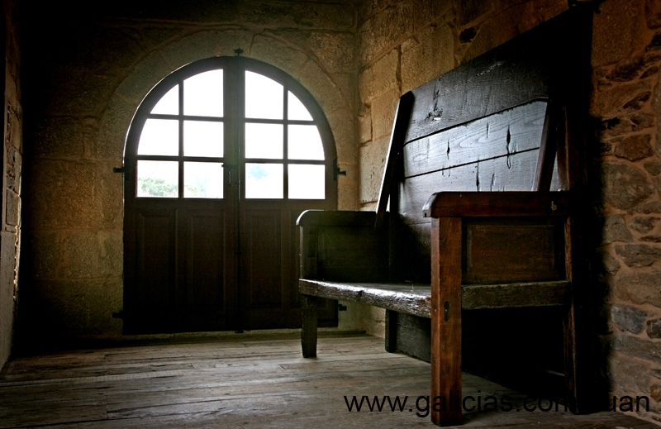

O escano
Na cociña. A carón da lareira. Refuxio agarimoso nas longas noites de inverno... O escano. Onde se almorzaba, xantaba, cenaba... onde se xogaba á brisca... onde se contaban contos... onde se “acurrucaban” os namorados... onde moitas veces se traían ó mundo os nenos...
Pode ser que o escano fose o centro da casa da familia labrega... pois case que todo acontecía arredor del...
Contan as crónicas que eu nacín nun escano... e aquí, onde a miña vida empezou, remata, de momento, esta exposición...

Comentarios
Deixade aquí os vosos comentarios

